**Chủ đề 1 : DAO ĐỘNG ĐIỀU HOÀ**

– YCCĐ:

+ Dùng đồ thị li độ – thời gian có dạng hình sin (tạo ra bằng thí nghiệm, hoặc hình vẽ cho trước), nêu được định nghĩa: biên độ, chu kì, tần số, tần số góc, độ lệch pha.

+ Vận dụng được các khái niệm: biên độ, chu kì, tần số, tần số góc, độ lệch pha để mô tả dao động điều hoà.

+ Sử dụng đồ thị, phân tích và thực hiện phép tính cần thiết để xác định được: độ dịch chuyển trong dao động điều hoà.

**I – TÓM TẮT LÝ THUYẾT**

**I. Dao động điều hòa**

**1. Dao động cơ**

- Dao động cơ là dạng chuyển động có giới hạn trong không gian, trạng thái của vật lặp đi lặp lại quanh một vị trí gọi là vị trí cân bằng.

- Vị trí cân bằng là vị trí mà vật không chịu lực tác dụng hoặc hợp lực tác dụng lên vật bằng không (trạng thái đứng yên)

**Ví dụ:**



**2. Dao động tuần hoàn.**

- Dao động tuần hoàn là dao động mà cứ sau những khoảng thời gian xác định, trạng thái của dao động được lặp lại như cũ.

- Trạng thái gồm vị trí và hướng chuyển động của vật.

**Ví dụ:**

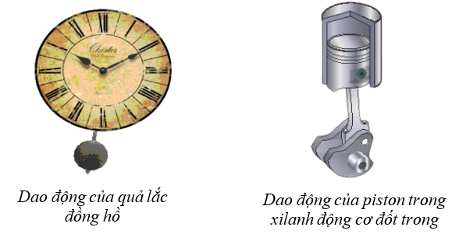

Như vậy,Dao động tuần hoàn chỉ là một dạng đặc biệt của dao động cơ học nhưng có tính tuần hoàn, tức là có chu kì và tần số.

- *Chu kì dao động* (T) là khoảng thời gian ngắn nhất để vật thực hiện một dao động toàn phần. Đơn vị của chu kì là giây (s).



Trong đó N  đó là số dao động toàn phần chất điểm thực hiện được trong khoảng thời gian t.

- *Tần số dao động* (f) là số dao động toàn phần vật thực hiện được trong một đơn vị thời gian.



Trong số các dao động tuần hoàn thì dao động điều hoà là đơn giản nhất nhưng lại là quan trọng nhất.

**3. Dao động điều hòa**

- Dao động điều hoà có tính chất tuần hoàn theo thời gian và bị giới hạn trong không gian.

- Dao động điều hòa là dao động mà li độ của nó là một hàm cosin của thời gian.

**Ví dụ:**

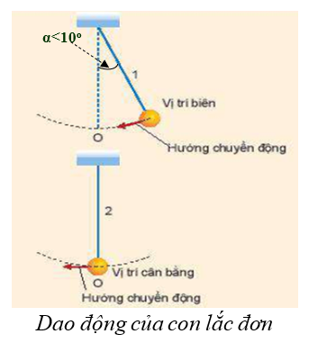

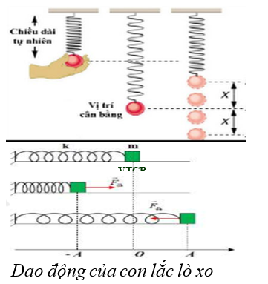

**II. Mô tả dao động điều hoà**

**1. Phương trình dao động điều hoà**

Dao động được mô tả bằng phương trình:

Biên độ

(m, mm…)



Tần số góc

(rad/s)



Pha ban đầu

(rad)

Li độ

(m, mm…)

Pha dao động

(rad)



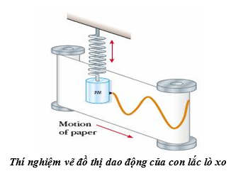

|  |  |  |  |
| --- | --- | --- | --- |
| **Đại lượng** | **Kí hiệu** | **Ý nghĩa** | **Đơn vi** |
| Li độ | x | Là độ dịch chuyển của chất điểm khỏi vị trí cân bằng có tính đến hướng lệch:  + Nếu chất điểm lệch về phía âm ta có li độ âm.  + Nếu chất điểm lệch về phía dương ta có li độ dương. | m, mm, cm… |
| Biên độ | A | Độ dịch chuyển cực đại của chất điểm khỏi vị trí cân bằng. (A>0) | m, mm, cm… |
| Pha dao động |  | Cho biết trạng thái chuyển động của chất điểm ở thời điểm t. | rad |
| Pha ban đầu |  | Cho biết trạng thái chuyển động của chất điểm ở thời điểm t = 0:  + Chất điểm đi theo chiều dương  + Chất điểm đi theo chiều dương | rad |

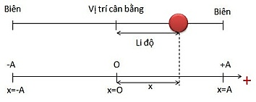**Chú ý:**

- Vật dao động điều hòa có quỹ đạo là một đoạn thẳng dài: L = 2A.

- Quãng đường vật dao động đi được sau 1 dao động là S = 4A

**2. Đồ thị dao động điều hoà**

**-** Đường cong trên hình là đồ thị dao động của con lắc. Nó cho biết vị trí của quả cầu trên trục x tại những thời điểm khác nhau. Đường cong này có dạng hình sin.

**-** Đồ thị của li độ x phụ thuộc vào thời gian là một đường hình sin.

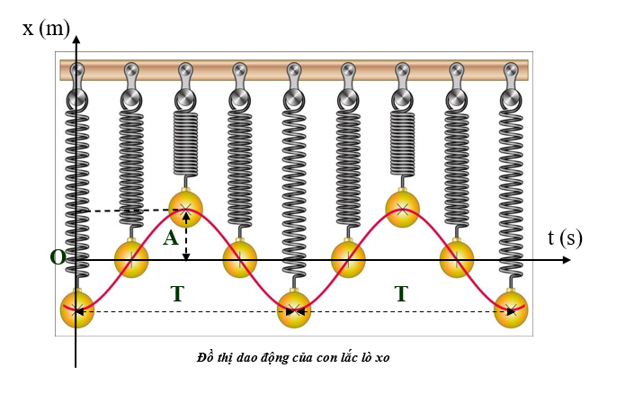

**3. Liên hệ giữa chuyển động tròn đều và dao động điều hòa.**

- 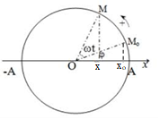Xét một chất điểm đang chuyển động tròn đều trên đường tròn tâm O, bán kính  A ngược chiều kim đồng hồ với tốc độ góc là ω. Chọn trục tọa độ Ox, góc O tại tâm đường tròn, cắt đường tròn tại hai điểm có tọa độ +A và –A.

- Thời điểm ban đầu (t = 0), chất điểm có mặt tại vị trí  tạo với trục Ox một góc ϕ như hình vẽ. Hình chiếu của chất điểm lên trục Ox có li độ .

- Thời điểm ban đầu t, chất điểm chuyển động đến vị trí M. Vị trí này được xác định bởi góc quay so với trục Ox. Khi đó hình chiếu của chất điểm lên trục Ox có li độ:



- Biểu thức trên là biểu thức li độ của một dao động điều hòa. Do vậy ta có thể kết luận: Hình chiếu của một điểm chuyển động tròn đều xuống một đường thẳng đi qua tâm và nằm trong mặt phẳng quỹ đạo dao động điều hòa.

Trong đó: + Bán kính quỹ đạo tròn có độ lớn bằng biên độ dao động.

+ Vận tốc góc của chuyển động tròn có độ lớn bằng tần số góc của dao động.

**4. Pha dao động. Độ lệch pha**

**a. Pha dao động**

- Pha của dao động tại một thời điểm được tính bằng số phần đã thực hiện của một chu kì, kể từ khi bắt đầu chu kì đó: 

=> Cho biết trạng thái chuyển động vật ở thời điểm t:

- Pha ban đầu là pha của dao động tại thời điểm t = 0: 

- Cách xác định pha ba ban đầu: 

**b. Độ lệch pha**

- Là đại lượng không đổi, không phụ thuộc vào thời điểm quan sát.

Xét hai dao động điều hoà cùng chu kì có phương trình lần lượt là: ; .

- Độ lệch pha giữa hai dao động cùng chu kì: luôn bằng độ lệch pha ban đầu.



- Nếu  thì dao động 1 *sớm pha* hơn dao động 2.

- Nếu  thì dao động 1 *trễ pha* hơn dao động 2.

- Nếu  thì dao động 1 *cùng pha* với dao động 2.

- Nếu  thì dao động 1 ngược pha với dao động 2.

♦ Lưu ý: Cách tính độ lệch pha giữa hai dao động lệch nhau một khoảng thời gian Δt

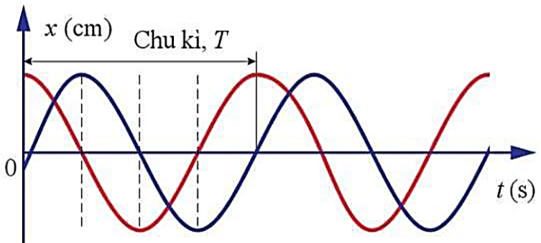

**Δt**



**BÀI TẬP VÍ DỤ**

**Ví dụ 1.**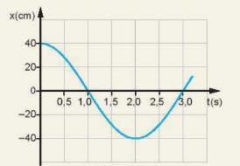Hình bên là đồ thị dao động điều hoà của một vật.

Hãy xác định:

**a.** Biên độ, chu kì, tần số của dao động, tần số góc.

**b.** Trạng thái ban đầu của vật.

**c.** Trạng thái của vật ở thời điểm t = 2s.

**d.** Độ dịch chuyển của vật ở thời điểm t = 1s, t = 2 s

**Hướng dẫn giải**

**a**. Dựa vào đồ thị ta xác định được:

A = 40 cm; ;



**b.** Trạng thái ban đầu của vật.



**c.** Trạng thái của vật ở thời điểm t = 2s.

t = 2s: 

**d.** Độ dịch chuyển của vật ở thời điểm t = 1s, t = 2 s

Dựa vào đồ thị ta xác định được x = - 40 cm

**Ví dụ 2.** Quan sát hình mô tả vị trí của vật nặng trong hệ con lắc lò xo tại các thời điểm khác nhau. **a.** Xác định những điểm vật có cùng trạng thái chuyển độ, nêu cụ thể trạng thái của vật ở những điểm đó.

**b.** Xác định các điểm tương ứng với mô tả chuyển động của vật trong 1 chu kỳ?

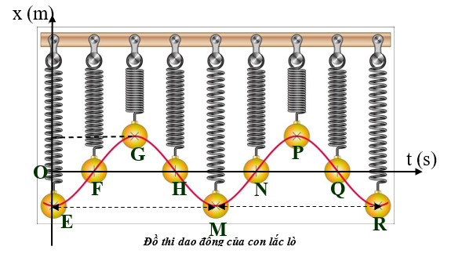

**Hướng dẫn giải**

**a.** - Vật ở biên âm chuyển động theo chiều dương ở các vị trí: E, M, R

- Vật đi qua vị trí cân bằng theo chiều dương ở các vị trí: F, N

- Vật ở biên dương chuyển động theo chiều âm ở các vị trí: G, P

- Vật đi qua vị trí cân bằng theo chiều âm ở các vị trí: H, Q

**b.** Các điểm tương ứng với mô tả chuyển động của vật trong 1 chu kỳ:

Từ E – M; F – N; G – P; H – Q; M - R

**Ví dụ 3.** Hình vẽ là đồ thị li độ theo thời gian x1, x2 của hai chất điểm dao động điều hoà được mô tả như bên. Tổng pha ban đầu của 2 chất điểm bằng bao nhiêu radian?

a. Mô tả chuyển động của hai chất điểm.

b. Viết phương trình lí độ của 2 dao động?

c. Pha dao động tại thời điểm 0,9s của 2 dao động?

d. Xác định độ lệch pha của hai dao động. Dao động nào sớm pha hơn?

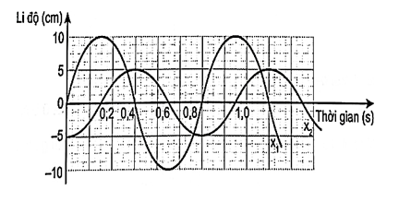

**Hướng dẫn giải**

**a.** - Dao động (1): A1 = 10 cm; T = 0,8 s;

t = 0: 

- Dao động (2): A2 = 5 cm; T = 0,8 s;

t = 0: 

**b.**Phương trình li độ của 2 dao động:

- Dao động (1):



- Dao động (2):



**c.** Tại thời điểm 0,9 s:





**d.** 

=> Dao động (1) nhanh pha hơn dao động (2) là 

**II – BÀI TẬP PHÂN DẠNG THEO MỨC ĐỘ**

**PHẦN I. Câu trắc nhiệm nhiều phương án lựa chọn ( 4,5 điểm )**

**A. MỨC ĐỘ BIẾT VÀ HIỂU**

**Câu 1.** Trường hợp nào sau đây chuyển động của vật *không phải* là dao động cơ?



**A.** Hình 2. **B.** Hình 1. **C.** Hình 3. **D.** Hình 4.

**Câu 2.** Đối với dao động tuần hoàn, khoảng thời gian ngắn nhất sau đó trạng thái dao động lặp lại như cũ gọi là

**A.** pha ban đầu.  **B.** chu kì dao động.

**C.** tần số dao động.  **D.** tần số góc.

**Câu 3.** Trong phương trình dao động điều hòa , đại lượng  gọi là

**A.** tần số góc của dao động.  **B.** pha của dao động.

**C.** biên độ của dao động.  **D.** chu kì của dao động.

**Câu 4.** Đối với dao động điều hòa, số lần dao động được lặp lại trong một đơn vị thời gian gọi là

**A.** tần số góc.  **B.** pha dao động.

**C.** tần số dao động.  **D.** chu kì dao động.

**Câu 5.** Chu kỳ dao động là

**A.** thời gian vật thực hiện một dao động toàn phần.

**B.** thời gian ngắn nhất để vật trở về vị trí xuất phát.

**C.** thời gian ngắn nhất để biên độ dao động trở về giá trị ban đầu.

**D.** thời gian ngắn nhất để li độ dao động trở về giá trị ban đầu.

**Câu 6.** Một vật dao động điều hòa với phương trình x = Acos(ωt + φ), mét(m). Trong phương trình đại lượng chỉ độ dịch chuyển từ vị trí cân bằng đến vị trí của vật tại thời điểm t là

**A.** ω. **B.** A. **C.** x. **D.** φ.

**Câu 7.** Một vật dao động điều hòa theo phương trình x = 6cos(4πt) cm. Biên độ dao động của vật là

**A.** A = 4 cm. **B.** A = 6 cm. **C.** A= –6 cm. **D.** A = 12 m.

**Câu 8.** Đối với dao động tuần hoàn, số lần dao động được lặp lại trong một đơn vị thời gian gọi là

**A.** tần số dao động. **B.** chu kỳ dao động. **C.** pha ban đầu. **D.** tần số góc.

**Câu 9.** Trường hợp nào sau đây chuyển động của vật không phải là dao động cơ?

**A.** Máy bay hạ cánh xuống sân bay. **B.** Chiếc đu đung đưa.

**C.** Dây đàn vĩ cầm rung động. **D.** Pittông chuyển động lên xuống trong xilanh.

**Câu 10.** Đại lượng đặc trưng cho độ lệch về thời gian giữa hai dao động điều hòa cùng chu kỳ là

**A.** độ lệch pha. **B.** pha ban đầu. **C.** tần số góc. **D.** li độ.

**Câu 11.** Treo một vật nặng, nhỏ vào đầu tự do của một lò xo nhẹ, ta có con lắc lò xo như hình . Kéo vật lệch khỏi vị trí cân bằng theo phương thẳng đứng, rồi thả ra cho chuyển động. Chuyển động của vật nặng được gọi là 

**A.** rơi tự do. **B.** chuyển động tròn.

**C.** dao động cơ. **D.** ném ngang.

**Câu 12.** Hình vẽ là đồ thị dao động điều hòa x(t) của một vật. Biểu thị bằng chữ "B" trong hình là chỉ đại lượng đặc trưng nào của dao động điều hòa?

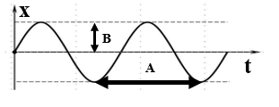

**A.** Tần số. **B.** Chu kỳ.

**C.** Tần số góc. **D.** Biên độ.

**Câu 13.** Một vật dao động điều hòa với phương trình . Trong một chu kì, vật đi được quãng đường là

**A.** 2A.  **B.** 1A.  **C.** 4A.  **D.** 3A.

**Câu 14.** Một vật đặt vào đầu lò xo và cho dao động điều hòa với biên độ 10 cm, phải mất 2 giây để hoàn thành một dao động. Đồ thị nào sau đây thể hiện những thông tin này?

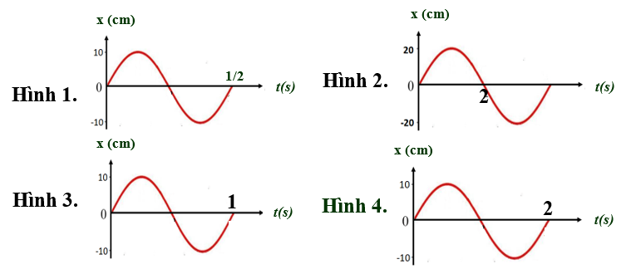

**A.** Hình 2. **B.** Hình 4.

**C.** Hình 1. **D.** Hình 3.

**Câu 15.** 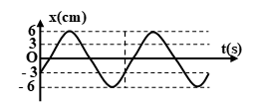Đồ thị li độ theo thời gian của một chất điểm dao động điều hoà được mô tả như hình bên. Pha ban đầu của dao động là

**A.**  **B.**

**C.**  **D.** 

**Câu 16.** Một chất điểm dao động điều hòa theo phương trình: mm, biên độ dao động của chất điểm là

**A.** 8 cm. **B.**  m. **C.** 0,8 cm.  **D.**  cm.

**Câu 17.** Một vật khối lượng M treo ở trạng thái cân bằng trên một lò xo. M được làm dao động xung quanh vị trí cân bằng bằng cách kéo nó xuống 10 cm rồi thả nhẹ. Thời gian ngắn nhất để M quay về trạng thái ban đầu là 0,5 s. Bỏ qua ma sát trong quá trình M dao động. Hàng nào từ I đến IV trong bảng dưới đây đúng với dao động này?

|  |  |  |
| --- | --- | --- |
| Hàng | Biên độ (cm) | Chu kỳ (s) |
| **I** | 10 cm | 1,0 s |
| **II** | 10 cm | 0,5 s |
| **III** | 20 cm | 1,0 s |
| **IV** | 20 cm | 0,5 s |

**A.** Hàng IV. **B.** Hàng II. **C.** Hàng III. **D.** Hàng IV.

**Câu 18.** Cho một chất điểm dao động điều hòa quanh vị trí cân bằng O. Li độ biến thiên theo thời gian như hình. Biên độ dao động là

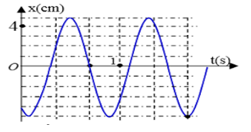

**A.** 5 cm **B.** - 5 cm **C.** 4 cm **D.** – 4 cm

**Hướng dẫn giải**

*Dựa vào đồ thị ta có biên độ A = 5 ô li. Mỗi ô – 1 cm => A – 5 cm.*

**Câu 19.** 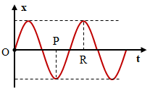Đồ thị như hình biểu diễn sự phụ thuộc của li độ x vào thời gian của một vật dao động điều hoà. Đoạn PR trên trục thời gian t biểu thị

**A.** một phần hai chu kỳ.

**B.** hai lần tần số.

**C.** một phần hai tần số.

**D.** hai lần chu kỳ.

**Hướng dẫn giải**

*Trạng thái dao động tại vị trí P và R ngược pha nhau => *

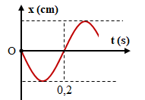

**Câu 20.** Một vật dao động điều hòa trên trục Ox. Hình bên là đồ thị biểu diễn sự phụ thuộc của li độ x vào thời gian t. Pha ban đầu của dao động là

**A.** 0,5π rad. **B.** – 0,5π rad.

**C.** 0,25π rad. **D.** π rad.

**Hướng dẫn giải**

*Dựa vào đồ thị ta có: . Do đó: *

**Câu 21.** Một dao động điều hòa theo phương trình, li độ của vật tại thời điểm t = 5 s là

**A.** 4,56 cm. **B.** 10 cm. **C.** 4cm. **D.** 10 m.

**Hướng dẫn giải**

*Thay t = 5 s vào phương trình ta được: *

**Câu 22.** Một dao động điều hoà có phương trình  thì tần số góc của dao động là

**A.** 4π Hz.  **B.** 4π rad.  **C.** 4π rad/s.  **D.** 4π s.

**Hướng dẫn giải**

*Dựa vào phương trình ta có: *

**Câu 23.** Một vật nhỏ dao động điều hòa với biên độ 4 cm trên trục Ox. Tại thời điểm pha của dao động là thì vật có li độ

**A.** – 2 cm và theo chiều dương trục Ox.

**B. ** và theo chiều âm trục Ox.

**C.** – 2 cm và theo chiều âm trục Ox.

**D. ** và theo chiều dương của trục Ox.

**Hướng dẫn giải**

*Ta có *

**Câu 24.** Một dao động điều hòa đơn giản thực hiện được 5 dao động điều hòa trong thời gian 4,8 s. Chu kỳ (T) của dao động này là

**A.** 4,8 s. **B.** 0,96 s. **C.** 9,8 s. **D.** 9,6 s.

**Hướng dẫn giải**

*Ta có : *

**Câu 25.** Một vật dao động điều hòa trên trục Ox. Hình bên là đồ thị biểu diễn sự phụ thuộc của li độ x vào thời gian t. Pha ban đầu của dao động là

**A.** 0,5π rad.

**B.** – 0,5π rad.

**C.** 0,25π rad.

**D.** π rad.

**Hướng dẫn giải**

*Ban đầu vật đi qua vị trí cân bằng theo chiều âm, vậy pha ban đầu của dao động là *

**Câu 26.** Một chất điểm dao động điều hoà có tần số góc ω = 10π (rad/s). Tần số của dao động là

**A**. 5Hz. **B**.10Hz. **C**. 20Hz. **D**. 5π Hz.

**Câu 27.** 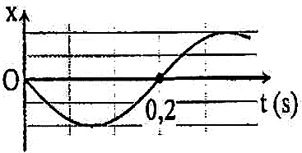Một vật dao động điều hòa trên trục Ox. Hình bên là đồ thị biểu diễn sự phụ thuộc của li độ x vào thời gian t. Tần số góc của dao động bằng

**A**. 5π rad/s. **B**. 5 rad/s.

**C**. 10 rad/s. **D**. 10π rad/s.

**Hướng dẫn giải**

*Dựa vào đồ thị ta có: *

**

**Câu 28.** 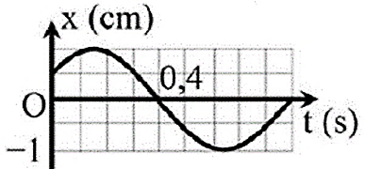Hình vẽ bên là đồ thị biểu diễn sự phụ thuộc của li độ vào thời gian t của một vật dao động điều hòa. Thời điểm vật đi qua vị trí cân bằng lần đầu tiên là

**A**. 0,4 s. **B**. 0,2 s.

**C**. 0,1 s. **D**. 0,8 s.

**Hướng dẫn giải**

*Dựa vào đồ thị ta xác định được thời điểm vật đi qua vị trí cân bằng lần đầu tiên là 0,4 s.*

**Câu 29.** 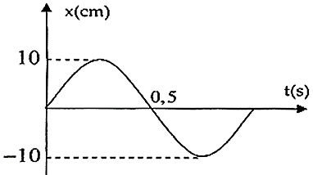Một vật dao động điều hòa trên trục Ox. Hình bên là đồ thị biểu diễn sự phụ thuộc của li độ x vào thời gian t. Tần số và biên độ của dao động là:

**A.** 2Hz; 10 cm.

**B.** 2 Hz; 20cm

**C.** 1 Hz; 10cm.

**D.** 1Hz; 20cm.

**Hướng dẫn giải**

*Dựa vào đồ thị ta xác định được: A = 10 cm; T = 1s => f = 1/T = 1 Hz*

**Câu 30.** 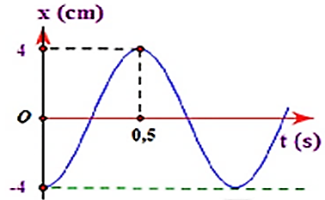Một dao động điều hòa có đồ thị như hình vẽ. Kết luận nào sau đây **sai**?

**A.** A = 4 cm.

**B.** T = 0,5 s.

**C.** f = 1 Hz.

**D.** 

**Hướng dẫn giải**

*Dựa vào đồ thi ta có : A = 4 cm*

**

**Câu 31.** Hình vẽ là đồ thị li độ - thời gian của hai dao động. Nhận định nào sau đây đúng khi nói về hai dao động?

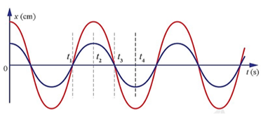

**A.** Hai dao động cùng biên độvà tần số.

**B.** Hai dao động khác biên độvà tần số.

**C.** Hai dao động khác biên độvà cùng tần số.

**D.** Hai dao động cùng biên độvà khác tần số.

**Câu 32. 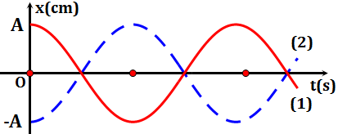**Đồ thi biễu diễn hai dao động điều hoà cùng phương như hình vẽ. Độ lệch pha của hai dao động này là

**A.** 0. **B.** π

**C.** 2π. **D.** π/2.

**Câu 33.** 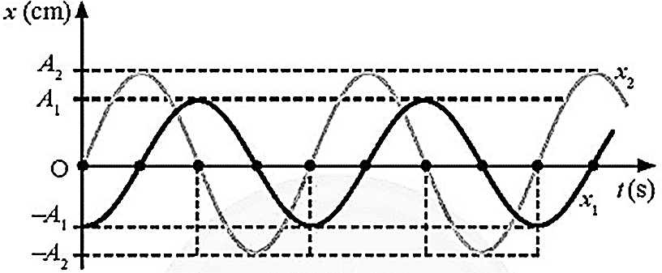Hai vật dao động đều hòa có li độ được biểu diễn trên đồ thi li độ - thời gian như hình bên. Nhận định nào sau đây là đúng?

**A**. (1) dao động cùng pha với (2).

**B.** (1) dao động sớm pha so với (2) là 

**C.** (1) dao động trễ pha so với (2) là 

**D.** (1) dao động ngược pha so với (2).

**Hướng dẫn giải**

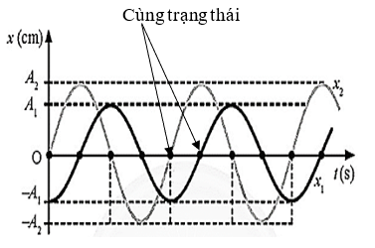

*Dựa vào đồ thị ta thấy khi (1) cực tiểu thì (2) cực đại => (1) vuông pha (2)*

*Trên đồ thị ta thấy tại vị trí cùng trạng thái (1) nhanh pha hơn (2)*

**Câu 34.** 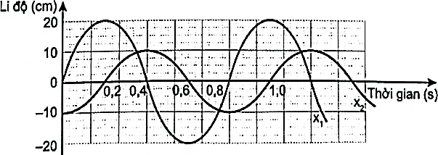Đồ thị li độ theo thời gian x1; x2 của hai chất điểm dao động điều hoà được mô tả như bên. Độ lệch pha (rad) giữa hai dao động là

**A.**  **B.** 

**C.**  **D.** 

**Hướng dẫn giải**

***Cách 1:*** *Dựa vào đồ thị ta xác định được: *

**

***Cách 2:*** *Dựa vào đồ thị ta xác định được: *

**

**Câu 35.** Độ lệch pha (rad) của hai dao động được biểu diễn trong đồ thị li độ - thời gian như hình là

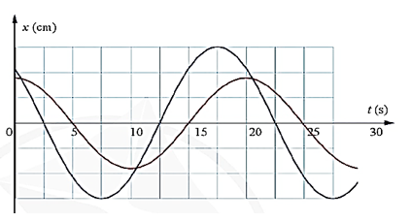

**A.** . **C.** 

**B.**  **D.** 

**Hướng dẫn giải**

*Dựa vào đồ thị ta có:*

*******rad*

**B. MỨC ĐỘ VẬN DỤNG**

**Câu 36.** Hình vẽ là đồ thị biểu diễn độ dời của dao động x theo thời gian t của 1 vật dao động điều hòa. Phương trình dao động của vật là

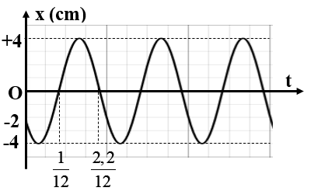

**A.** **B.** 

**C.**  **D.** 

**Hướng dẫn giải**

*Ta có *

*Tại thời điểm t = 0 ta có *

**Câu 37.** 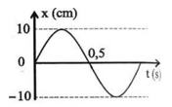Một chất điểm dao động điều hoà trên trục Ox. Đồ thị li độ - thời gian (x -t) của vật được cho như hình bên. Tại thời điểm 17,25 s quãng đường vật đi được bằng

**A.** 685,0 cm. **B.** 678,1 cm

**C.** 688,7 cm. **D.** 687,1 cm

**Hướng dẫn giải**

*Dựa vào đồ thị ta xác định được: T/2 = 0,5 s => T = 1 s; A = 10 cm*

*t = 0: *

*Ta có: t = 17,25 s = 17T + T/4 => S = 17.4A + = 687,1 cm*

**Câu 38.** Một vật dao động điều hòa trên trục Ox. Tại thời điểm t = 0, vật ở biên dương. Tại thời điểm t = τ và t = 2τ, vật có li độ tương ứng là  cm và -5 cm. Biên độ dao động của vật bằng

**A**. 9 cm. **B**.3 cm. **C**. 6 cm. **D**. 5 cm.

**Hướng dẫn giải**

*Phương trình dao động: *

*+Tại *

*+Tại => A = 9cm*

**Câu 39.** Một vật dao động điều hòa trên trục Ox. Hình dưới ℓà đồ thị biểu diễn sự phụ thuộc của ℓi độ x vào thời gian t.

Phương trình dao động của ℓi độ ℓà?

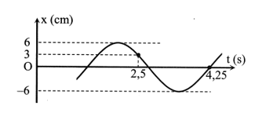

**A.  B. **

**C. ** **D. **

**Hướng dẫn giải**

*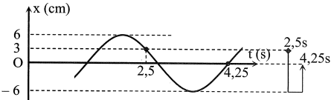Phương trình dao động: x = Acos(ωt + φ).*

*Từ đồ thị:*

*+ Biên độ: A = 6 cm.*

*+ ∆t = $\frac{T}{3}+\frac{T}{4}$ = 4,25 – 2,5 = 1,75 s*

*⇒ T = 3 s ⟶ ω = $\frac{2π}{3}$ (rad/s)*

*+ Tại t = 2,5 s: *

*Vậy phương trình cần tìm ℓà x = 6cos $\left(\frac{2π}{3}+\frac{2π}{3}\right)$ (cm)*

**Câu 40.** Một vật dao động điều hòa trên trục Ox. Hình bên ℓà đồ thị biểu diễn sự phụ thuộc của ℓi độ x vào thời gian t. Pha ban đầu của dao động là

***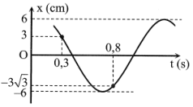* A.  B. **

**C.  D. **

**Hướng dẫn giải**

*Dựa vào đồ thị ta có:*

*• Δt = $\frac{T}{3}+\frac{T}{12}=0,8-0,3=0,5( s)→T=\frac{6}{5} s→ω=\frac{5π}{3}$ (rad/s)*

*• Tại t = 0,3s: *

**PHẦN II. Câu trắc nghiệm đúng sai ( 4 điểm )**

*Thí sinh trả lời từ câu 1 đến câu 4. Trong mỗi ý a), b), c), d) ở mỗi câu, thí sinh chọn đúng*

*hoặc sai*

*Điểm tối đa của 01 câu hỏi là 1 điểm.*

*- Thí sinh chỉ lựa chọn chính xác 01 ý trong 1 câu hỏi được $0,1$ điểm.*

*- Thí sinh chỉ lựa chọn chính xác 02 ý trong 1 câu hỏi được $0,25$ điểm.*

*- Thí sinh chỉ lựa chọn chính xác 03 ý trong 1 câu hỏi được $0,50$ điểm.*

*- Thí sinh lựa chọn chính xác cả 04 ý trong 1 câu hỏi được 1 điểm*

**Câu 1.** Phương trình dao động của một vật dao động điều hoà có dạng cm.

|  |  |  |
| --- | --- | --- |
| **Nội dung** | **Đúng** | **Sai** |
| a. Pha ban đầu vật là π/3. |  | **S** |
| b. Ở thời điểm ban đầu vật có li độ x = |  | **S** |
| c. Gốc thời gian là lúc vật đi theo chiều dương | **Đ** |  |
| d. Quãng đường vật đi được sau n dao động là n.4A | **Đ** |  |

**Hướng dẫn giải**

***a.*** *Từ suy ra pha ban đầu *

***b.*** *Tại t = 0 : *

***c.*** *Vì  nên ban đầu vật hướng về phía biên dương do đó vật đi theo chiều dương*

***d.*** *Quãng đường vật đi được trong 1 dao động là 4A nên quãng đường vật đi được trong n dao động là 4A.n*

**Câu 2.** Một vật nhỏ dao động có đồ thị giữa li độ và thời gian như hình . Nhận định nào đúng, nhận định nào sai?

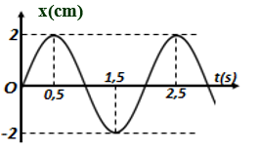

|  |  |  |
| --- | --- | --- |
| **Nội dung** | **Đúng** | **Sai** |
| a. Tần số dao động của vật là 1,5 Hz |  | **S** |
| b. Chiều dài quỹ đạo dao động của vật là 4 cm. | **Đ** |  |
| c. Ở thời điểm  vật chuyển động qua vị trí x = -2 theo chiều âm. |  | **S** |
| d. Tốc độ trung bình khi vật đi được quãng đường 13 cm là 19,5 s. | **Đ** |  |

**Hướng dẫn giải**

***a.*** *Dựa vào đồ thị xác định được: *

***b.*** *A = 2cm => Chiều dài quỹ đạo dao động của vật là L = 2A= 4 cm.*

***c.*** *Ta có: *



***=> ***

***.*** *Dựa vào vòng tròn lượng giác=> v>0*

*Ở thời điểm  vật chuyển động qua vị trí x = -1 theo chiều dương.*

***d****.* 



**Câu 3.** Vật dao động điều hòa có đồ thị li độ phụ thuộc thời gian như hình . Nhận định nào đúng, nhận định nào sai?

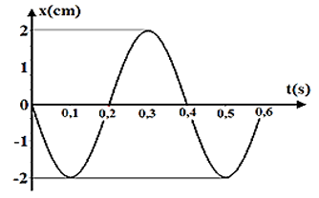

|  |  |  |
| --- | --- | --- |
| **Nội dung** | **Đúng** | **Sai** |
| a. Độ dịch chuyển của vật ở thời điểm 0,1 s là x = -2 cm | **Đ** |  |
| b. Quãng đường vật đi được sau 0,6s là 10cm. |  | **S** |
| c. Tại thời điểm t = 0,5s vật đi qua li độ x = -2 cm. | **Đ** |  |
| d. Tại thời điểm ban đầu, vật ở biên độ dương. |  | **S** |

**Hướng dẫn giải**

***a.*** *Dựa vào đồ thị: Độ dịch chuyển của vật ở thời điểm 0,1 s là x = -2 cm*

***b****. Quãng đường vật đi được sau 0,6s : s = 6A = 12cm*

***c.*** *Tại t = 0,5 s : x = - 2 cm (VT biên âm)*

***d****. Tại t = 0 : x = 0 (VTCB)*

**Câu 4.** Cho đồ thị li độ - thời gian của một vật dao động điều hòa như hình. Nhận định nào đúng, nhận định nào sai?

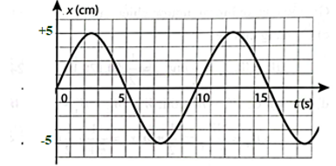

|  |  |  |
| --- | --- | --- |
| **Nội dung** | **Đúng** | **Sai** |
| a. Biên độ dao động của vật là 5 cm | **Đ** |  |
| b. Pha dao động ban đầu là |  | **S** |
| c. Trạng thái chuyển động của vật khi đi qua VTCB là thứ 2 kể từ lúc bắt đầu dao động là | **Đ** |  |
| d. Thời điểm vật đi được quãng đường 37,5 cm là 19,5 s. |  | **S** |

**Hướng dẫn giải**

***a.*** *Biên độ dao động của vật là A = 5 cm*

***b.*** *Dựa vào đồ thị ta có:*



***c.*** *Dựa vào đồ thị xác định được trạng thái chuyển động của vật khi đi qua VTCB là thứ 2 kể từ lúc bắt đầu dao động là *

***d.*** *1T vật đi được quãng đường S = 4A = 20 cm; T = 10s*

*Do đó: 37,5 = 4A+3A+A/2 => *

*Dựa vào đường tròn lượng giác xác định: *

*Thời điểm vật đi được quãng đường 37,5 cm là 19,2 s.*

**Câu 5.** Đồ thị li độ - thời gian (x -t) của một vật dao động điều hoà như hình. Phát biểu nào sau đây đúng, phát biểu nào sai?

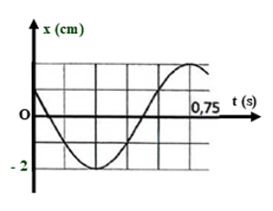

|  |  |  |
| --- | --- | --- |
| **Nội dung** | **Đúng** | **Sai** |
| a. Biên độ dao động của vật là 4 cm. |  |  |
| b. Chu kì dao động của vật là 0,75 s. |  |  |
| c. Thời điểm ban đầu (t = 0) vật có li độ 2 cm và đi theo chiều dương. |  |  |
| d. Tại thời điểm t = 0,75 s, vật đi qua vị trí cân bằng theo chiều dưomg. |  |  |

**Hướng dẫn giải**

*a* ***.*** *Biên độ dao động của vật: A = 4 cm.*

*b. Trên trục Ot, 5 ô tương ứng 0,75 s.*

*Suy ra, 1 ô tương ứng = 0,15 s.*

*Chu kì dao động của vật:*

*T = 6ô = 0,9 (s).*

*c. Trên trục Ox, 2 ô tương ứng 4 cm. Do đó, 1 ô tương ứng 2 cm.*

*Suy ra, tại thời điểm, ban đầu (t = 0), vật có li độ 2 cm và đi theo chiều âm (đồ thị đi xuống****).***

*d. Tại thời điêm t = 0,75 s, vật đang ở vị trí biên dương.*

**Câu 6.** Dao động của một vật là tổng hợp của hai dao động điều hoà cùng phương có li độ lần lượt là x1 và x2. Hình vẽ là đồ thị biểu diễn sự phụ thuộc của x1 và x2 theo thời gian t.

Nhận định nào dưới đây đúng, nhận định nào sai?

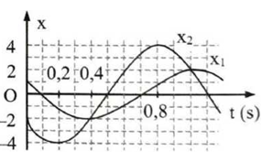

|  |  |  |
| --- | --- | --- |
| **Nội dung** | **Đúng** | **Sai** |
| a. Tại thời điểm 0,4 s, hai dao động thành phần có cùng li độ. | **Đ** |  |
| b. Chu kì dao động của vật là 1,2 s. | **Đ** |  |
| c. Tại thời điểm t = 0 pha dao động của x2 là |  | **S** |
| d. Dao động x1 nhanh pha hơn dao động x2 là |  | **S** |

**Hướng dẫn giải**

*a) Tại thời điểm 0,4 s, hai dao động thành phần có cùng li độ.*

*b) Dựa vào đồ thị suy ra: 8 ô ngang = 0,8 s => 1 ô = 0,1 s.*

*1T = 12 ô => T = 1,2 s*

*c) Dựa vào đồ thị ta có: A2 = 4 cm*



*d) Dựa vào đồ thị ta xác định được: = 2 ô = 0,2 s*



*Vậy x1 nhanh pha hơn dao động x2 là*

**PHẦN III. Câu trắc nghiệm trả lời ngắn ( 1,5 điểm )**

*Thí sinh trả lời từ câu 1 đến câu 6*

*Mỗi câu trả lời đúng thí sinh được 0,25 điểm*

**Câu 1.** Đồ thị li độ - thời gian của một con lắc đơn dao động điều hòa được mô tả như hình . Quãng đường vật đi được sau khoảng thời gian 27 s kể từ lúc bắt đầu dao động là bao nhiêu cm?

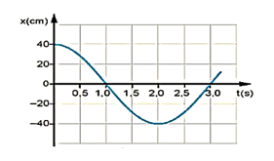

|  |  |  |  |  |
| --- | --- | --- | --- | --- |
| ***Đáp án*** | **7** | **2** | **0** |  |

**Hướng dẫn giải**

*Dựa vào đồ thị ta được: T = 6 s*

*******720 cm*

**Câu 2.** Một chất điểm dao động điều hòa với biên độ 5 cm và thời gian thực hiện được 1 dao động là 1/3s. Tính tốc độ trung bình trong một dao động (tính bằng m/s)? (Kết quả lấy theo đơn vị chuẩn của hệ SI và lấy đến 1 chữ số sau dấu phẩy thập phân)

|  |  |  |  |  |
| --- | --- | --- | --- | --- |
| ***Đáp án*** | **0** | **,** | **6** |  |

**Hướng dẫn giải**

*Tốc độ trung bình của vật trong 1 dao động là: *

**Câu 3.** Một vật nhỏ dao động điều hòa trên đoạn thẳng quỹ đạo dài 30 cm. Quãng đường ngắn nhất vật đi được trong 0,5 s là 15 cm. Tốc độ trung bình của vật trong một chu kì là bao nhiêu milimet/giây?

|  |  |  |  |  |
| --- | --- | --- | --- | --- |
| ***Đáp án*** | **4** | **0** | **0** |  |

**Hướng dẫn giải**

*Smin(∆t) = 2A $\left(1-\cos{\frac{π∆t}{T}}\right)\underset{→}{\begin{aligned}S_{min}=15 \\ 2A=30 \end{aligned} } ∆t=\frac{T}{3}$ → T = 1,5 s → vtb(T) = = 40 cm/s. = 400 mm/s*

**Câu 4.** Một vật dao động điều hòa trên trục Ox. Hình dưới ℓà đồ thị biểu diễn sự phụ thuộc của ℓi độ x vào thời gian t. Chu kỳ dao động của vật bao nhiêu giây?

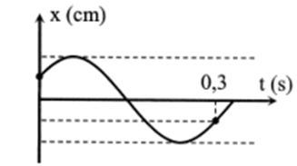

|  |  |  |  |  |
| --- | --- | --- | --- | --- |
| ***Đáp án*** | **0** | **,** | **3** | **6** |

**Hướng dẫn giải**

*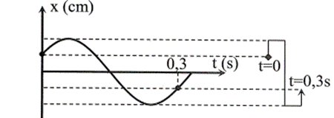+ Tại t = 0: x = $\frac{A}{2}⊕⟶φ=-\frac{π}{3}$.*

*+ ∆t = $\frac{T}{6}+\frac{T}{2}+\frac{T}{6}$ = 0,3 s ⟶ T = $\frac{9}{25}$ = 0,36s*

**Câu 5.** Một vật dao động điều hòa theo phương trình . Kể từ , thời điểm vật đi qua vị trí cách vị trí cân bằng 3 $\sqrt{2}$ cm, đồng thời đang rời xa vị trí cân bằng lần thứ 2 là bao nhiêu giây?

|  |  |  |  |  |
| --- | --- | --- | --- | --- |
| ***Đáp án*** | **2** | **,** | **5** |  |

**Hướng dẫn giải**

*Thời điểm t = $\frac{13}{8}$ s: $Φ_{\frac{13}{8}s}=4π≡0$ ⟶ x = A*

*Trạng thái vật đi qua ℓà x = $\frac{A\sqrt{2}}{2} ⨁$ và x = $-\frac{A\sqrt{2}}{2}⊝$.*

*Diễn biến dao động:*

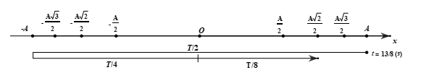

*Vậy thời điểm cần tìm ℓà : t’ = t + $\frac{T}{2}+\frac{T}{4}+\frac{T}{8}=t+\frac{7T}{8}=2,5$ s.*

**Câu 6.** Một vật dao động điều hòa theo phương trình x = 10cos $\left(3πt-\frac{π}{3}\right)$ (cm). Kể từ t = 0, thời điểm vật qua vị trí x = 8 cm ℓần thứ 16 bằng bao nhiêu giây?

|  |  |  |  |  |
| --- | --- | --- | --- | --- |
| ***Đáp án*** | **4** | **,** | **8** | **5** |

**Hướng dẫn giải**

**

*Tại t = 0: φ = $-\frac{π}{3}⟶x=\frac{A}{2}$*

*Cứ 1T, vật qua x = 8 cm 2 ℓần; tách: 16 = 7.2 + 2 ⇒ sau 7T, vật đi qua x = 8 cm 14 ℓần.*

*Diễn biến dao động 2 ℓần cuối:*

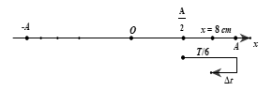

*Với ∆t = $\frac{\cos^{-1}\left(\frac{8}{10}\right)}{2π}T$*

*→ thời điểm cần tìm là *

**Câu 7.** Cho đồ thị li độ - thời gian của một vật dao động điều hòa như hình . Độ dịch chuyển của vật từ lúc t1 = 5s đến t2 = 9s là bao nhiêu xentimet ?

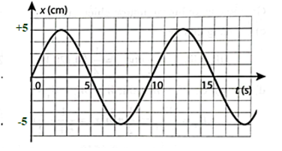

|  |  |  |  |  |
| --- | --- | --- | --- | --- |
| ***Đáp án*** | **2** | **,** | **5** |  |

**Hướng dẫn giải**

*Dựa vào đồ thị ta xác định được:*

*t1 = 5s : vật đi qua vị trí cân bằng (x1 = 0) theo chiều âm.*

*t2 = 9s : vật đi qua vị trí x2 = - 2,5 cm theo chiều dương.*

*=> Độ dịch chuyển của vật từ lúc t1 = 5s đến t2 = 9s là *

**Câu 8.** Một vật dao động điều hòa theo phương trình  Kể từ , thời điểm vật qua vị trí x = 3 cm lần thứ hai bằng bao nhiêu giây?(Lấy đến chữ số có nghĩa thứ 3)

|  |  |  |  |  |
| --- | --- | --- | --- | --- |
| ***Đáp án*** | **3** | **,** | **7** | **1** |

**Hướng dẫn giải**

*Thời điểm t = $\frac{41}{12}$ s: $Φ_{\frac{41}{12}s}=\frac{67π}{4}≡\frac{3π}{4}$ $⟶x=-\frac{A\sqrt{2}}{2} ⊝$.*

*Diễn biến dao động:*

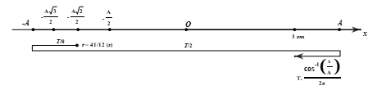

*Vậy thời điểm cần tìm là *

**III – BÀI TẬP LUYỆN TẬP**

**MÔN: VẬT LÍ 11**

*Thời gian làm bài: 50 phút, không kể thời gian phát đề.*

**Họ, tên thí sinh: …………………………………………………..…….**

**Lớp: ……………………………………………………………………..**

**PHẦN I. Câu trắc nhiệm nhiều phương án lựa chọn (4,5 điểm).**

*Thí sinh trả lời từ câu 1 đến câu 18. Mỗi câu hỏi thí sinh chỉ chọn một phương án.*

*Mỗi câu trả lời đúng thí sinh được 0,25 điểm.*

**Câu 1.** Chu kỳ dao động là

**A.** thời gian vật thực hiện một dao động toàn phần.

**B.** thời gian ngắn nhất để vật trở về vị trí xuất phát.

**C.** thời gian ngắn nhất để biên độ dao động trở về giá trị ban đầu.

**D.** thời gian ngắn nhất để li độ dao động trở về giá trị ban đầu.

**Câu 2.** Một vật dao động điều hòa theo phương trình . Tần số góc dao động của vật là

**A.** ω = 2π rad/s. **B.** ω = π rad/s. **C.** ω = 2πt rad/s. **D.** ω = 2πt + π rad/s.

**Câu 3.** Trong phương trình dao động điều hoà , độ dịch chuyển cực đại của vật tính từ vị trí cân bằng là

**A.** biên độ A. **B.** tần số góc ω.

**C.** pha dao động (ωt + φo). **D.** chu kỳ dao động T.

**Câu 4.** Phương trình dao động của một vật dao động điều hoà có dạng Gốc thời gian đã được chọn lúc nào ?

**A**. Lúc chất điểm đi qua vị trí có li độ x = A/2 theo chiều dương.

**B.** Lúc chất điểm đi qua vị trí có li độ x =  theo chiều dương.

**C.** Lúc chất điểm đi qua vị trí có li độ x = - theo chiều âm.

**D.** Lúc chất điểm đi qua vị trí có li độ x = A/2 theo chiều âm.

**Câu 5.** Một chất điểm dao động điều hoà có phương trình li độ theo thời gian là:



Tần số của dao động là

**A.** 10 Hz. **B.** 20 Hz**. C. **Hz. **D.** 5 Hz**.**

**Câu 6.** Số dao động mà vật thực hiện trong một giây gọi là

**A.** tần số. **B.** pha ban đầu. **C.** tần số góc. **D.** li độ.

**Câu 7.** Trường hợp nào sau đây chuyển động của vật không phải là dao động cơ?

**A.** Dây đàn vĩ cầm rung động. **B.** Cành cây đung đưa trước gió.

**C.** Thuyền nhấp nhô trên mặt biển. **D.** Thả một vật rơi từ trên cao xuống.

**Câu 8.** Hình bên là đồ thị dao động điều hòa x(t) của một vật. Biểu thị bằng chữ "A" trong hình là chỉ đại lượng đặc trưng nào của dao động điều hòa?

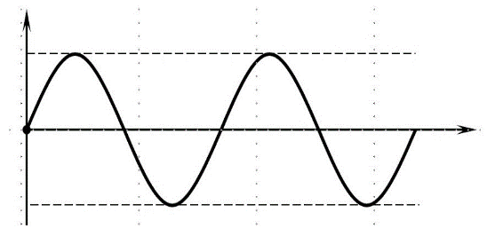

**B**

**A**

**x**

**t**

**A.** Tần số. **B.** Chu kỳ.

**C.** Tần số góc. **D.** Biên độ.

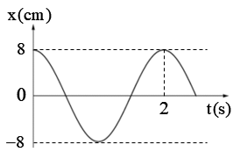

**Câu 9.** Đồ thị li độ - thời gian của một vật dao động điều hòa được mô tả như hình bên. Biên độ dao động của vật là

**A.** 8π cm. **B.** -8 cm.

**C.** 8 cm. **D.** 8π2 cm.

**Câu 10.** Pha của dao động được cho phép xác định

**A.** biên độ dao động. **B.** trạng thái dao động.

**C.** tần số dao động. **D.** chu kỳ dao động.

**Câu 11.** Nhận định nào sau đây là đúng?

**A.** Biên độ là đại lượng đại số. **B.** Biên độ là đại lượng luôn dương.

**C.** Biên độ là đại lượng luôn âm. **D.** Biên độ là đại lượng biến đổi theo thời gian.

**Câu 12.** Trong phương trình dao động điều hoà . Chọn đáp án phát biểu sai.

**A.** Biên độ A phụ thuộc vào cách kích thích dao động.

**B.** Biên độ A không phụ thuộc vào gốc thời gian.

**C.** Pha ban đầu  không phụ thuộc vào gốc thời gian.

**D.** Tần số góc  phụ thuộc vào các đặc tính của hệ.

**Câu 13.** Một vật dao động điều hòa theo phương trình x = 5cos(10πt + π/3) cm. Pha dao động của vật ở thời điểm t = 0,1 s là

**A.** 4π/3 rad. **B.** 40π/3 rad. **C.** π/3 rad. **D.** 5π/3 rad.

**Câu 14.** 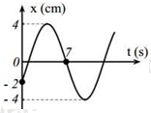Một vật nhỏ dao động điều hòa theo đồ thị giữa li độ và thời gian như hình bên. Biết chu kì dao động là 12s. Tốc độ cực đại của vật gần bằng giá trị nào sau đây

**A**. 1,2 cm/s. **B**. 3,6 cm/s. **C**. 1,8 cm/s. **D.** 2,1 cm/s.

**Câu 15.** Một vật dao động điều hòa với chu kì T. Chọn gốc thời gian là lúc vật qua vị trí cân bằng, vận tốc của vật bằng 0 lần đầu tiên ở thời điểm

**A. $\frac{T}{2}$**  **B. $\frac{T}{3}$**  **C. $\frac{2T}{3}$**  **D. $\frac{T}{4}$**

**Câu 16.** 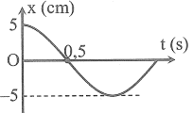Một vật dao động điều hòa trên trục Ox. Hình bên ℓà đồ thị biểu diễn sự phụ thuộc của ℓi độ x vào thời gian t. Phương trình dao động của ℓi độ ℓà

**A.** x = 5cos(2πt-π/2) cm.

**B.** x = 5cos(2πt+π/2) cm.

**C.** x = 5cos(πt+π/2) cm.

**D.** x=5cosπt cm.

**Câu 17.** 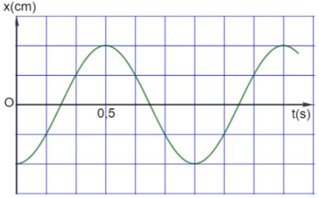Một vật giao động điều hòa có đồ thị li độ theo thời gian như đồ thị hình bên. Tần số góc của vật là

**A.** rad/s. **B.** rad/s.

**C.** rad/s. **D.** rad/s.

**Câu 18. 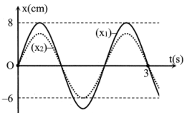**Cho hai dao động điều hòa x1 và x2 cùng tần số có đồ thị phụ thuộc vào thời gian t như hình vẽ. Độ lệch pha của hai dao động là

**A.** rad. **B.** rad.

**C.** rad. **D.** 0rad.

**Phần II. Câu trắc nghiệm đúng sai (4 điểm).**

*Thí sinh trả lời từ câu 1 đến câu 4. Trong mỗi ý* ***a), b), c), d)*** *ở mỗi câu, thí sinh chọn đúng hoặc sai.*

*Điểm tối đa của 01 câu hỏi là 1 điểm.*

*- Thí sinh chỉ lựa chọn chính xác 01 ý trong 1 câu hỏi được 0,1 điểm.*

*- Thí sinh chỉ lựa chọn chính xác 02 ý trong 1 câu hỏi được 0,25 điểm.*

*- Thí sinh chỉ lựa chọn chính xác 03 ý trong 1 câu hỏi được 0,5 điểm.*

*- Thí sinh lựa chọn chính xác cả 04 ý trong 1 câu hỏi được 1 điểm.*

**Câu 1.** Một vật dao động điều hòa có đồ thị li độ phụ thuộc thời gian như hình bên dưới.

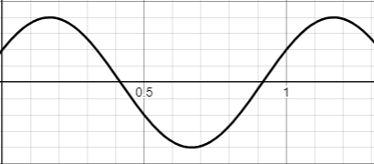

**x(cm)**

**t(s)**

**0,5**

**1**

**+5**

**-5**

Nhận định nào sau đây đúng, nhận định nào sai khi nói về dao động trên?

|  |  |  |  |
| --- | --- | --- | --- |
|  | **Phát biểu** | **Đúng** | **Sai** |
| **a** | Biên độ dao động của vật là 5 cm |  | **S** |
| **b** | Tần số dao động của vật là 1 Hz. | **Đ** |  |
| **c** | Tần số góc của dao động là rad/s |  | **S** |
| **d** | Độ dịch chuyển của vật ở thời điểm 1 s là 2 cm. | **Đ** |  |

**Hướng dẫn giải**

***a.*** *Biên độ dao động của vật là 4 cm****.***

***b.*** *Tần số dao động của vật:*

*Dựa vào đồ thị 5 ô = 0,5 s => 1ô = 0,1 s. Suy ra T = 10 ô = 1 s*

*Do đó f = 1/T = 1 Hz*

***c.*** *.*

***d.*** *Dựa vào đồ thị xác định được độ dịch chuyển của vật ở thời điểm 1,2 s là 2 cm.*

**Câu 2.** Một vật dao động điều hòa có đồ thị li độ phụ thuộc thời gian như hình bên dưới.

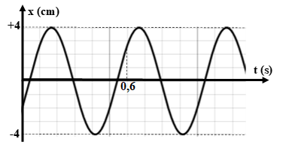

Nhận định nào sau đây đúng, nhận định nào sai khi nói về dao động trên?

|  |  |  |  |
| --- | --- | --- | --- |
|  | **Phát biểu** | **Đúng** | **Sai** |
| **a** | Biên độ dao động của vật là 5 cm |  | **S** |
| **b** | Tần số dao động của vật là 1 Hz. |  | **S** |
| **c** | Pha ban đầu của dao động là |  | **S** |
| **d** | Quãng đường vật đi được sau 0,6 s là 18 cm. | **Đ** |  |

**Hướng dẫn giải**

***a.*** *Biên độ dao động của vật là 4 cm*

***b.*** *Tần số dao động của vật:*

*Dựa vào đồ thị 6 ô = 0,6 s => 1ô = 0,1 s. Suy ra T = 5 ô = 0,5 s*

*Do đó f = 1/T = 2 Hz*

***c.*** **

***d.*** *Quãng đường vật đi được sau 0,6 s:*

**

**Câu 3.** Dựa vào đồ thị dao động của con lắc lò xo như hình , hãy xác định đúng/sai cho các phát biểu sau:

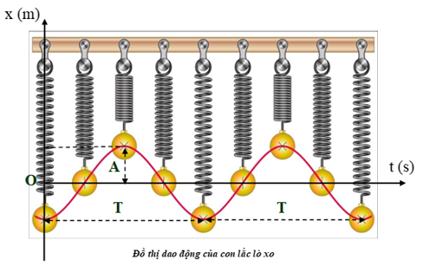

|  |  |  |  |
| --- | --- | --- | --- |
|  | **Phát biểu** | **Đúng** | **Sai** |
| **a** | Biên độ là khoảng cách lớn nhất từ vị trí cân bằng đến điểm cực đại trên đồ thị. |  | **S** |
| **b** | Chu kì của dao động điều hòa là khoảng thời gian để vật thực hiện được một dao động toàn phần, và được tính bằng 1/T. |  | **S** |
| **c** | Tần số là số lần vật đạt giá trị biên độ trong một giây, được xác định bằng nghịch đảo của chu kì. | **Đ** |  |
| **d** | Độ lệch pha là sự khác biệt giữa pha ban đầu và pha tại một thời điểm bất kỳ trên đồ thị, được biểu diễn bằng độ hoặc radian. | **Đ** |  |

**Hướng dẫn giải**

a. Biên độ là khoảng cách lớn nhất từ vị trí cân bằng đến điểm có độ dịch chuyển cực đại trên đồ thị. ***=> Sai.***

b. Chu kì của dao động điều hòa là khoảng thời gian ngắn nhất để vật thực hiện được một dao động toàn phần, và được tính bằng 1/f. ***=> Sai.***

c. Tần số là số lần vật đạt giá trị biên độ trong một giây, được xác định bằng nghịch đảo của chu kì. ***=> Đúng.***

d. Độ lệch pha là sự khác biệt giữa pha ban đầu và pha tại một thời điểm bất kỳ trên đồ thị, được biểu diễn bằng độ hoặc radian. ***=> Đúng.***

**Câu 4.** Xét hai vật (1) và (2) dao động điều hoà cùng phương, li độ tương ứng là x1 và x2. Một phần đồ thị li độ - thời gian của hai vật được cho như hình.

Xét tính đúng sai của các phát biểu sau:

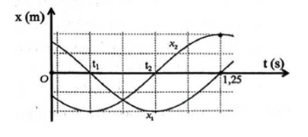

|  |  |  |  |
| --- | --- | --- | --- |
|  | **Phát biểu** | **Đúng** | **Sai** |
| **a** | Hai dao động có cùng tần số. | **Đ** |  |
| **b** | Hai dao động có cùng biên độ. | **Đ** |  |
| **c** | Chu kì dao động của vật (1) là 1,25 s. |  | **S** |
| **d** | Độ lệch pha của hai dao động là  rad. | **Đ** |  |

**Hướng dẫn giải**

*Từ đồ thị, ta có:*

***a.*** *Khoảng thời gian từ thời điểm ti đến thời điểm 1,25 s là một nửa chu ki dao độr_ của cả vật (1) và vật (2). Do đó, hai vật có cùng chu kì dao động nên có cùng tãr sô dao động,* ***=> Đúng.***

***b.*** *Hai vật có cùng biên độ (tương ứng 2 ô tính theo trục Ox) nên phát biểu* ***=> Đúng.***

***c.*** *Một nửa chu kì của vật (1) tương ứng 4 ô trên trục Ot. Do đó, chu kì dao động cùa vật (1) tương ứng 8 ô. Mà từ t = 0 đến t = 1,25 s tương ứng hơn 5 ô trên Ot* ***=> Sai.***

***d.*** *Tại thời điểm 1,25 s, vật (1) đi qua vị trí cân bằng theo chiều dương (đồ thị đi lên còn vật (2) đang ở vị trí biên dương) . Suy ra hai vật dao động vuông pha, hay độ lệch pha của hai dao động là rad.* ***=> Đúng.***

**PHẦN III. Trắc nghiệm trả lời ngắn**

**Câu 1.** Một chất điểm dao động điều hoà trên trục Ox. Đồ thị li độ - thời gian (x -t) của vật được cho như hình bên dưới. Độ dịch chuyển của vật kể từ thời điểm t = 0 đến t = 0,125 s là bao nhiêu xentimet?(Lấy 3 chữ số có nghĩa)

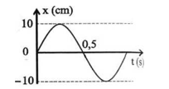

|  |  |  |  |  |
| --- | --- | --- | --- | --- |
| ***Đáp án*** | **7** | **,** | **0** | **7** |

**Hướng dẫn giải**

*Dựa vào đồ thị ta xác định được: *

**Câu 2.** 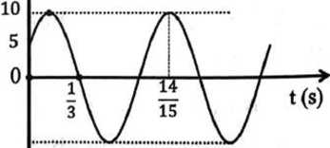Một vật dao động điều hoà dọc theo trục Ox. Đồ thị li độ - thời gian của vật được cho như hình bên dưới. Lấy gia tổc rơi tự do là . Chu kỳ dao động của vật bằng bao nhiêu giây?

|  |  |  |  |  |
| --- | --- | --- | --- | --- |
| ***Đáp án*** | **0** | **,** | **8** |  |

**Hướng dẫn giải**

*Dựa vào đồ thị ta có: *

**Câu 3.** Hình bên dưới là đồ thị của một vật dao động điều hòa với chu kì 1,2s. Gía trị của t0 trong đồ thị là bao nhiêu giây?



x (cm)

t (s)

-A

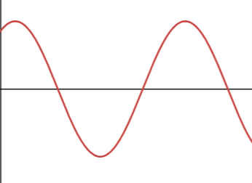

**to**

|  |  |  |  |  |
| --- | --- | --- | --- | --- |
| ***Đáp án*** | **0** | **,** | **7** |  |

***Hướng dẫn giải***

*Dựa vào đồ thị ta có:*

**

**Câu 4.** Một vật dao động theo phương trình  . Kể từ t = 0, thời điểm vật cách vị trí cân bằng 9 cm và đang lại gần vị trí cân bằng lần thứ 2021 là bao nhiêu giây? (Chỉ lấy kết quả phần nguyên)

|  |  |  |  |  |
| --- | --- | --- | --- | --- |
| ***Đáp án*** | **4** | **0** | **4** | **1** |

**Hướng dẫn giải**

*Thời điểm t = 0: *

*Cứ 1 chu kì vật cách VTCB 9cm và đang lại gần 2 lần*

*Tách: 2021 = 1010.2 + 1→sau 2010 chu kì, vật qua 2020 lần.*

*Diễn biến lần cuối:*

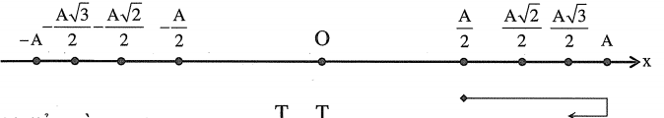

*Vậy thời điểm cần tìm là *

**Câu 5.** 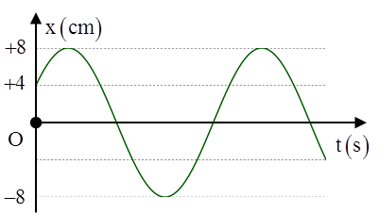Thực hiện thí nghiệm với thiết bị ghi đồ thị dao động điều hoà của một vật nhỏ, thu được kết quả như hình vẽ bên dưới. Biết quả nặng có khối lượng 100g, dây treo có chiều dài 1m, lấy g m/s2. Thời gian ngắn nhất kể từ thời điểm ban đầu đến khi vật qua vị trí cân bằng lần thứ 2 là bao nhiêu giây ?

|  |  |  |  |  |
| --- | --- | --- | --- | --- |
| ***Đáp án*** | **1** | **,** | **2** |  |

**Hướng dẫn giải**

*Thời gian ngắn nhất kể từ thời điểm ban đầu đến khi vật qua vị trí cân bằng.*

*Vẽ đường tròn tính góc quét: $Δφ=\frac{π}{2}+\frac{π}{3}=\frac{5π}{6}rad$*

*Ta có: $Δφ=ω.Δt⇔\frac{5π}{6}=π.Δt⇒Δt=\frac{5}{6}s$*

**Câu 6.** Một vật dao động điều hòa theo phương trình. Kể từ t = 2,8 s, khoảng thời gian để vật đi được quãng đường 117 cm bao nhiêu giây ?

|  |  |  |  |  |
| --- | --- | --- | --- | --- |
| ***Đáp án*** | **1** | **1** | **,** | **8** |

**Hướng dẫn giải**

*S = 117 cm = 4.4A +3,5A*

*Kể từ t = 2,8 s: , sau 4T vật đi được 16A và quay ℓại trạng thái tại t. Diễn biến dao động đi quãng đường 3,5A cuối cùng:*

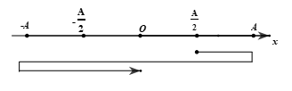

*Khoảng thời gian cần tìm là: *